Об утверждении плана по управлению пастбищами и их использованию на 2018-2019 годы по Зайсанскому району
Утративший силу
Решение Зайсанского районного маслихата Восточно-Казахстанской области от 22 июня 2018 года № 27-9. Зарегистрировано Управлением юстиции Зайсанского района Департамента юстиции Восточно-Казахстанской области 12 июля 2018 года № 5-11-161. Утратило силу решением Зайсанского районного маслихата Восточно-Казахстанской области от 26 июня 2020 года № 56-4
Сноска. Утратило силу решением Зайсанского районного маслихата Восточно-Казахстанской области от 26.06.2020 № 56-4 (вводится в действие по истечении десяти календарных дней после дня его первого официального опубликования).
Примечание РЦПИ.
В тексте документа сохранена пунктуация и орфография оригинала.
В соответствии со статьями 8, 13 Закона Республики Казахстан от 20 февраля 2017 года "О пастбищах", подпунктом 15) пункта 1 статьи 6 Закона Республики Казахстан от 23 января 2001 года "О местном государственном управлении и самоуправлении в Республике Казахстан" Зайсанский районный маслихат РЕШИЛ:
1. Утвердить план по управлению пастбищами и их использованию на 2018-2019 годы по Зайсанскому району согласно приложению к настоящему решению.
2. Настоящее решение вводится в действие по истечении десяти календарных дней после дня его первого официального опубликования.
Председатель сессии | Е. Айнабеков
Секретарь районного маслихата | Д. Ыдырышев
Утвержден
решением Зайсанского
районного маслихата
от 22 июня 2018 года № 27-9
План по управлению пастбищами и их использованию на 2018-2019 годы по Зайсанскому району
Настоящий План по управлению пастбищами и их использованию по Зайсанскому району на 2018-2019 годы (далее - План) разработан в соответствии с Законами Республики Казахстан от 20 февраля 2017 года "О пастбищах", от 23 января 2001 года "О местном государственном управлении и самоуправлении в Республике Казахстан", приказом Заместителя Премьер-Министра Республики Казахстан - Министра сельского хозяйства Республики Казахстан от 24 апреля 2017 года № 173 "Об утверждении Правил рационального использования пастбищ" (зарегистрировано в Реестре государственной регистрации нормативных правовых актов за номером 15090), приказом Министра сельского хозяйства Республики Казахстан от 14 апреля 2015 года № 3-3/332 "Об утверждении предельно допустимой нормы нагрузки на общую площадь пастбищ" (зарегистрировано в Реестре государственной регистрации нормативных правовых актов за номером 11064).
План принимается в целях рационального использования пастбищ, устойчивого обеспечения потребности в кормах и предотвращения процессов деградации пастбищ.
План содержит:
1) схему (карту) расположения пастбищ на территории административно-территориальной единицы в разрезе категорий земель, собственников земельных участков и землепользователей на основании правоустанавливающих документов согласно приложению 1 настоящего Плана;
2) приемлемые схемы пастбищеоборотов согласно приложению 2 настоящего Плана;
3) карту с обозначением внешних и внутренних границ и площадей пастбищ, в том числе сезонных, объектов пастбищной инфраструктуры согласно приложению 3 настоящего Плана;
4) схему доступа пастбищепользователей к водоисточникам (озерам, рекам, прудам, копаням, оросительным или обводнительным каналам, трубчатым или шахтным колодцам), составленную согласно норме потребления воды согласно приложению 4 настоящего Плана;
5) схему перераспределения пастбищ для размещения поголовья сельскохозяйственных животных физических и (или) юридических лиц, у которых отсутствуют пастбища, и перемещения его на предоставляемые пастбища согласно приложению 5 настоящего Плана;
6) схему размещения поголовья сельскохозяйственных животных на отгонных пастбищах физических и (или) юридических лиц, не обеспеченных пастбищами, расположенными в сельском округе согласно приложению 6 настоящего Плана;
7) календарный график по использованию пастбищ, устанавливающий сезонные маршруты выпаса и передвижения сельскохозяйственных животных согласно приложению 7 настоящего Плана;
8) иные требования, необходимые для рационального использования пастбищ на соответствующей административно-территориальной единице.
План принят с учетом сведений о состоянии геоботанического обследования пастбищ, сведений о ветеринарно-санитарных объектах, данных о численности поголовья сельскохозяйственных животных с указанием их владельцев - пастбищепользователей, физических и (или) юридических лиц, данных о количестве гуртов, отар, табунов, сформированных по видам и половозрастным группам сельскохозяйственных животных, сведений о формировании поголовья сельскохозяйственных животных для выпаса на отгонных пастбищах, особенностей выпаса сельскохозяйственных животных на культурных и аридных пастбищах, сведений о сервитутах для прогона скота и иных данных, предоставленных государственными органами, физическими и (или) юридическими лицами.
По административно-территориальному делению в Зайсанском районе имеются 1 городской и 8 сельских округов, 37 сельских населенных пункта.
Общая площадь территории Зайсанского района 1 044 424 га, из них пастбищные земли – 747 944 га, орошаемые земли – 28 562 га.
По категориям земли подразделяются на:
сельскохозяйственного угодья – 837 100 га;
земли населенных пунктов – 68 853 га;
земли промышленности, транспорта, связи, для нужд космической деятельности, обороны, национальной безопасности и иного несельскохозяйственного назначения - 3 500 га;
земли лесного фонда – 88 077 га;
земли водного фонда – 54 571 га;
земли запаса – 238 212 га.
Климат района резко континентальный, отличается с большими суточными амплитудами температуры воздуха. По климатическим условиям территория района относится к пустынно-степной и горным зонам. Приблизительно 45% территории района является горным. Занимая всю южную часть района горы Сауыр, Сайхан и Манырак тянутся с востока на запад до гор Тарбагатая. Высшая точка горы Сауыр (Мұзтау) достигает 3800 метра. Гора Манырак примерно 1900 метр. Почвенный слой представлены из плодородного горного чернозема, горными темно-каштановыми и горными светло-каштановыми почвами.
Степная, луговая зона занимает центральную и северо-западную часть района. Составляет приблизительно 35-40% территории района. Пахотные и сенокосные угодья в основном расположены в этом районе. Почвенный слой в основном низкопродуктивные светлокаштановые почвы.
Полупустынные регионы занимает северо-восток от района, что составляет примерно 15-20% от всей площади. В этих местах расположены песчаные массивы Акжон и Кабыргатал.
В районе действуют 9 ветеринарных пунктов, 21 скотомогильников и 125 колодцев. Половины этих колодцев требует реконструкций.
В настоящее время в Зайсанском районе насчитывается 77 590 голов крупного скота, 87 398 голов мелкого скота, 21 302 голов лошадей и 54 голов верблюда, из них у подсобного хозяйства 25 083 голов крупного скота, 54 582 голов мелкого скота, 9319 голов лошадей и 28 голов верблюда.
По Зайсанскому району имеются всего 747 944 га пастбищных угодий. В черте населенного пункта числится 61 266 га пастбищ.
В некоторых сельских округах в связи с ростом поголовья скота на личных подворьях ощущается недостаток 22 932 га пастбищных угодий.
Необходимая площадь пастбища на одну голову животного рассчитана на 12 месяцев и учитывая длительность пастбищного периода в районе, в плане продолжительность пастбищного периода для крупного скота принято 7 месяцев, для овец и коз 8 месяцев и для лошадей 12 месяцев. Крупные и мелкие скоты остальные 4-5 месяцев в году будут находиться на стойловом содержании.
Согласно Закону Республики Казахстан "О пастбищах", пастбищеоборот – это система периодического и последовательного использования пастбищ и ухода за ними для поддержания их в продуктивном состоянии в соответствии с планом по управлению пастбищами и их использованию.
При подготовке схемы пастбищного оборота ежегодно рассматривается замена порядка использования пастбищами. Так же учитываются природные особенности пастбищ и хозяйственные условия пользователей пастбищ.

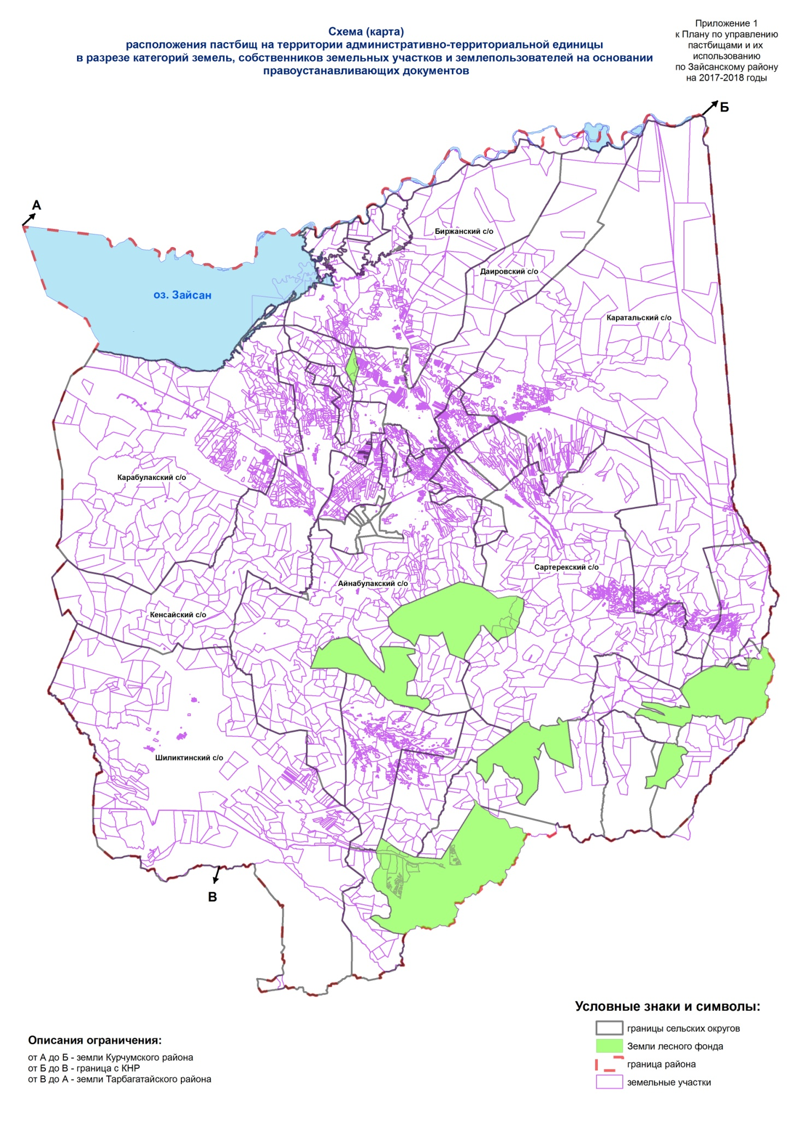

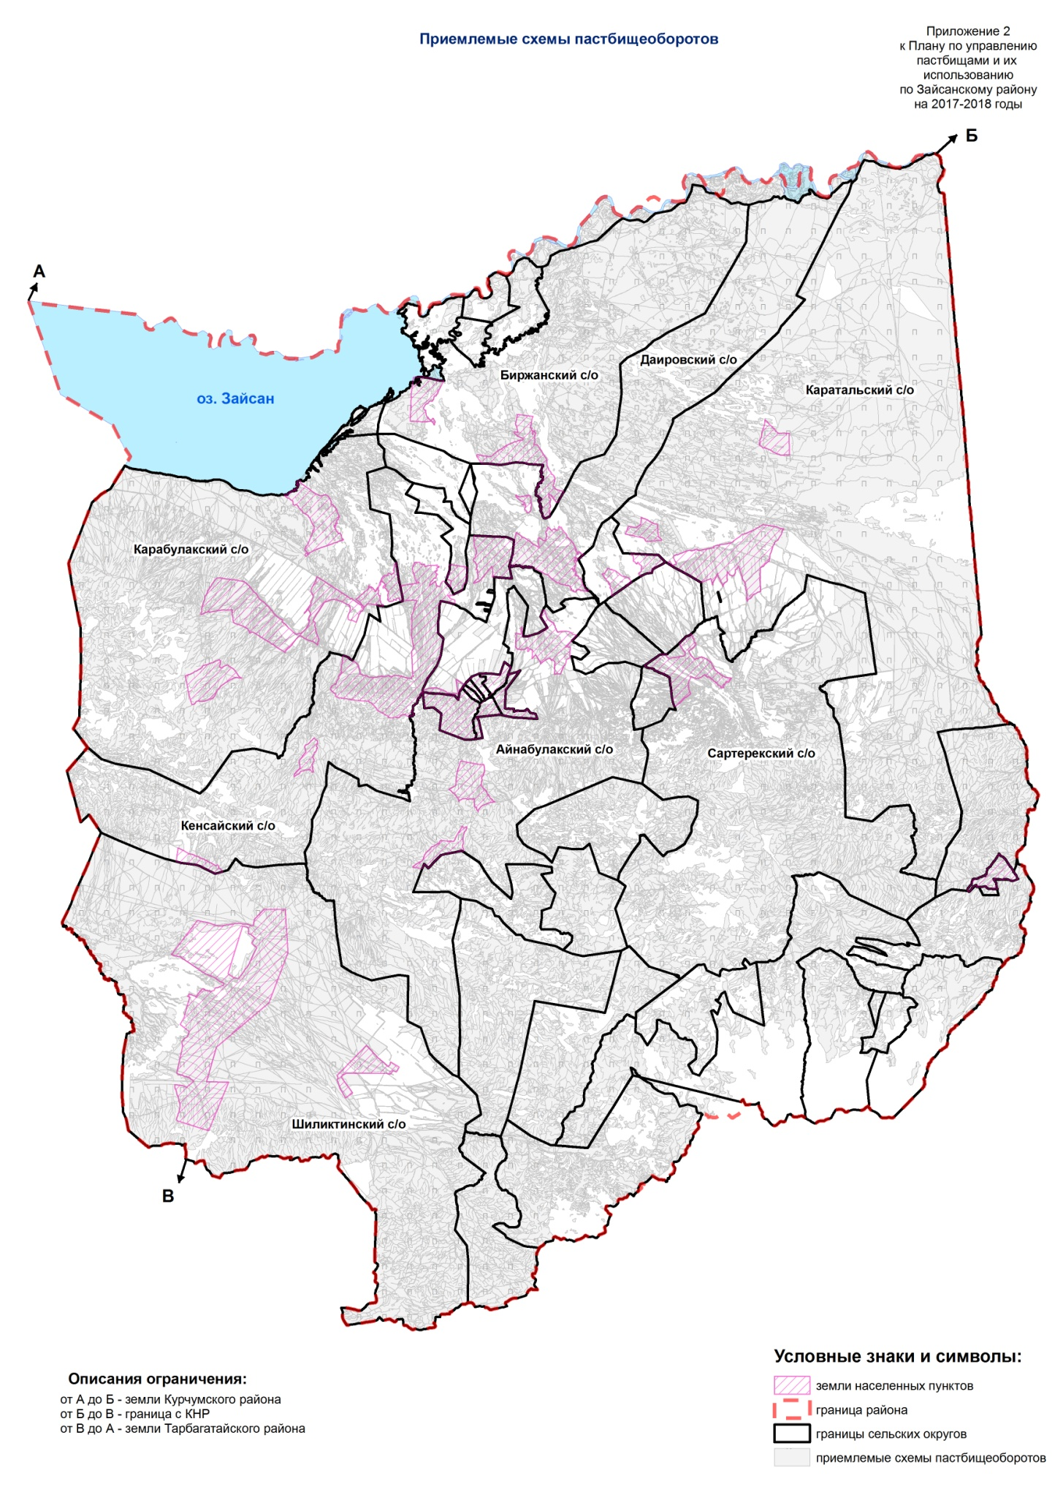

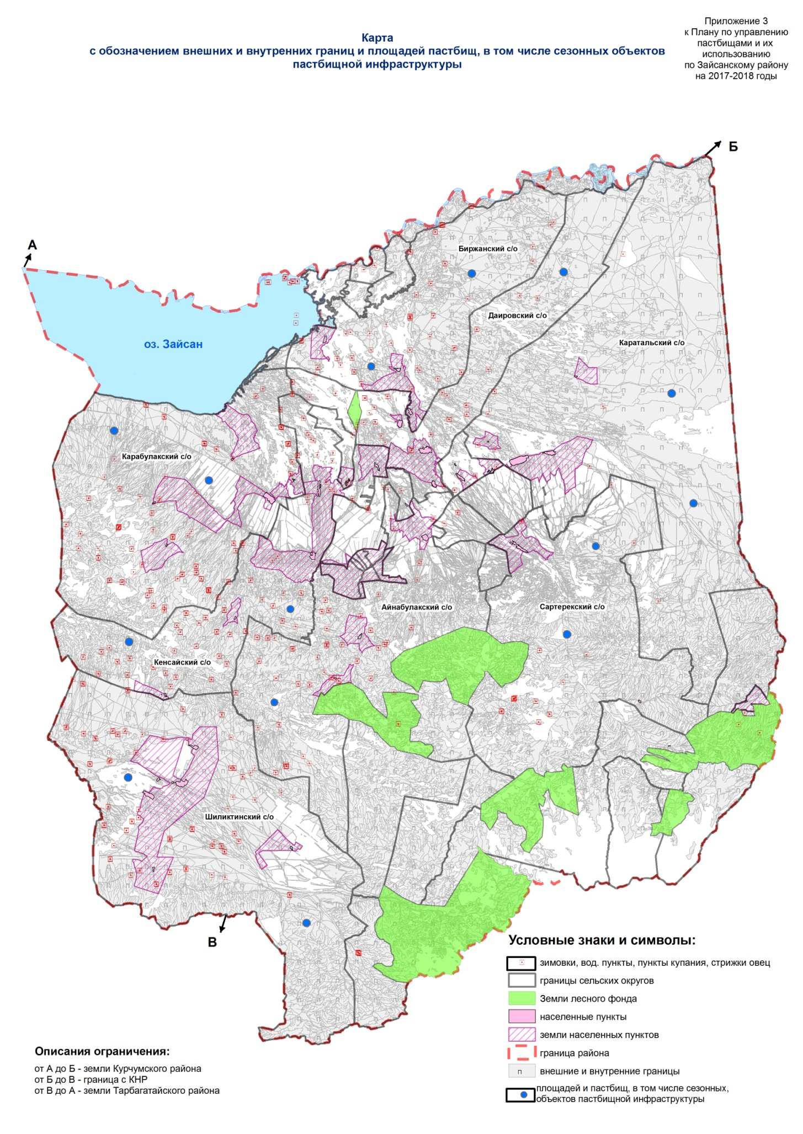

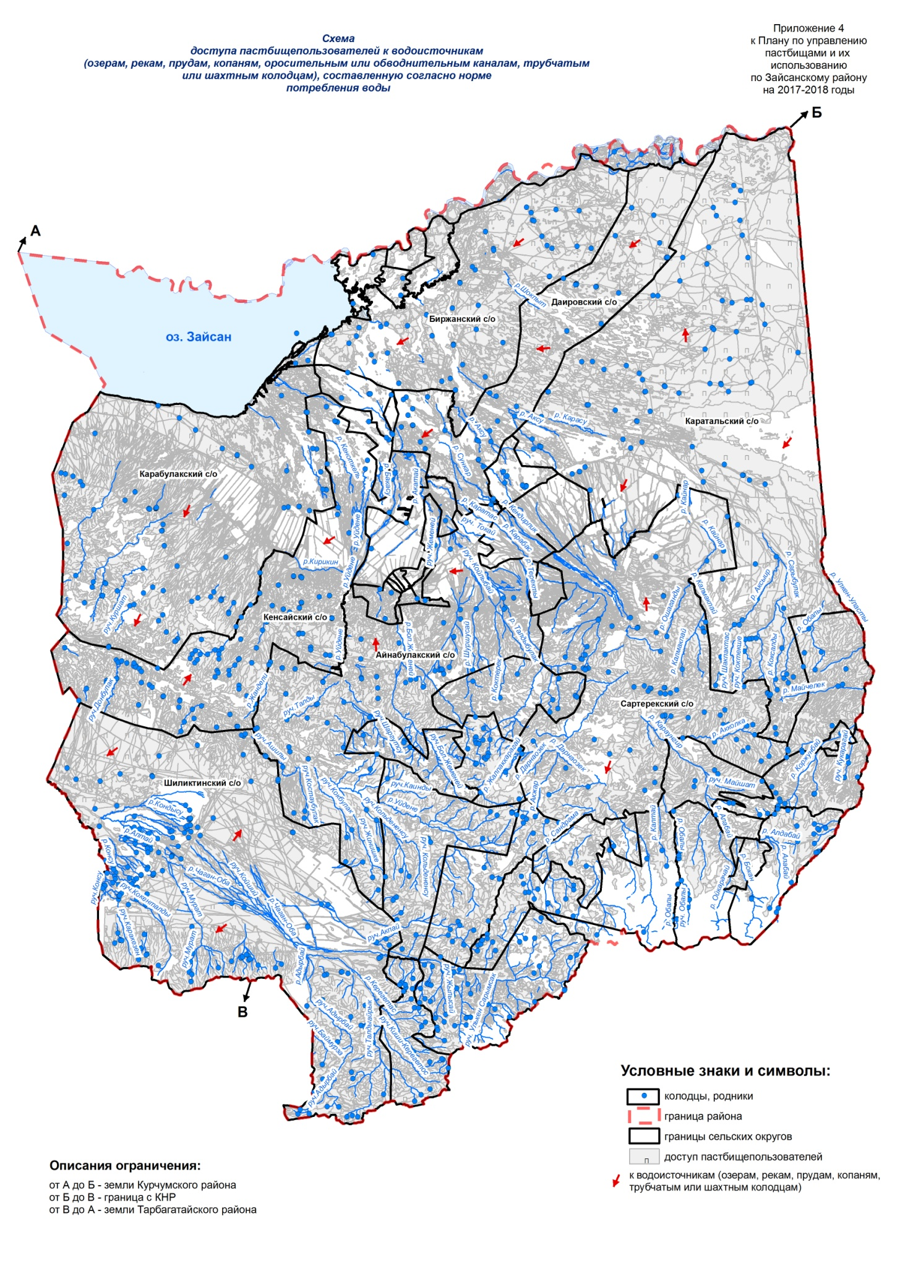

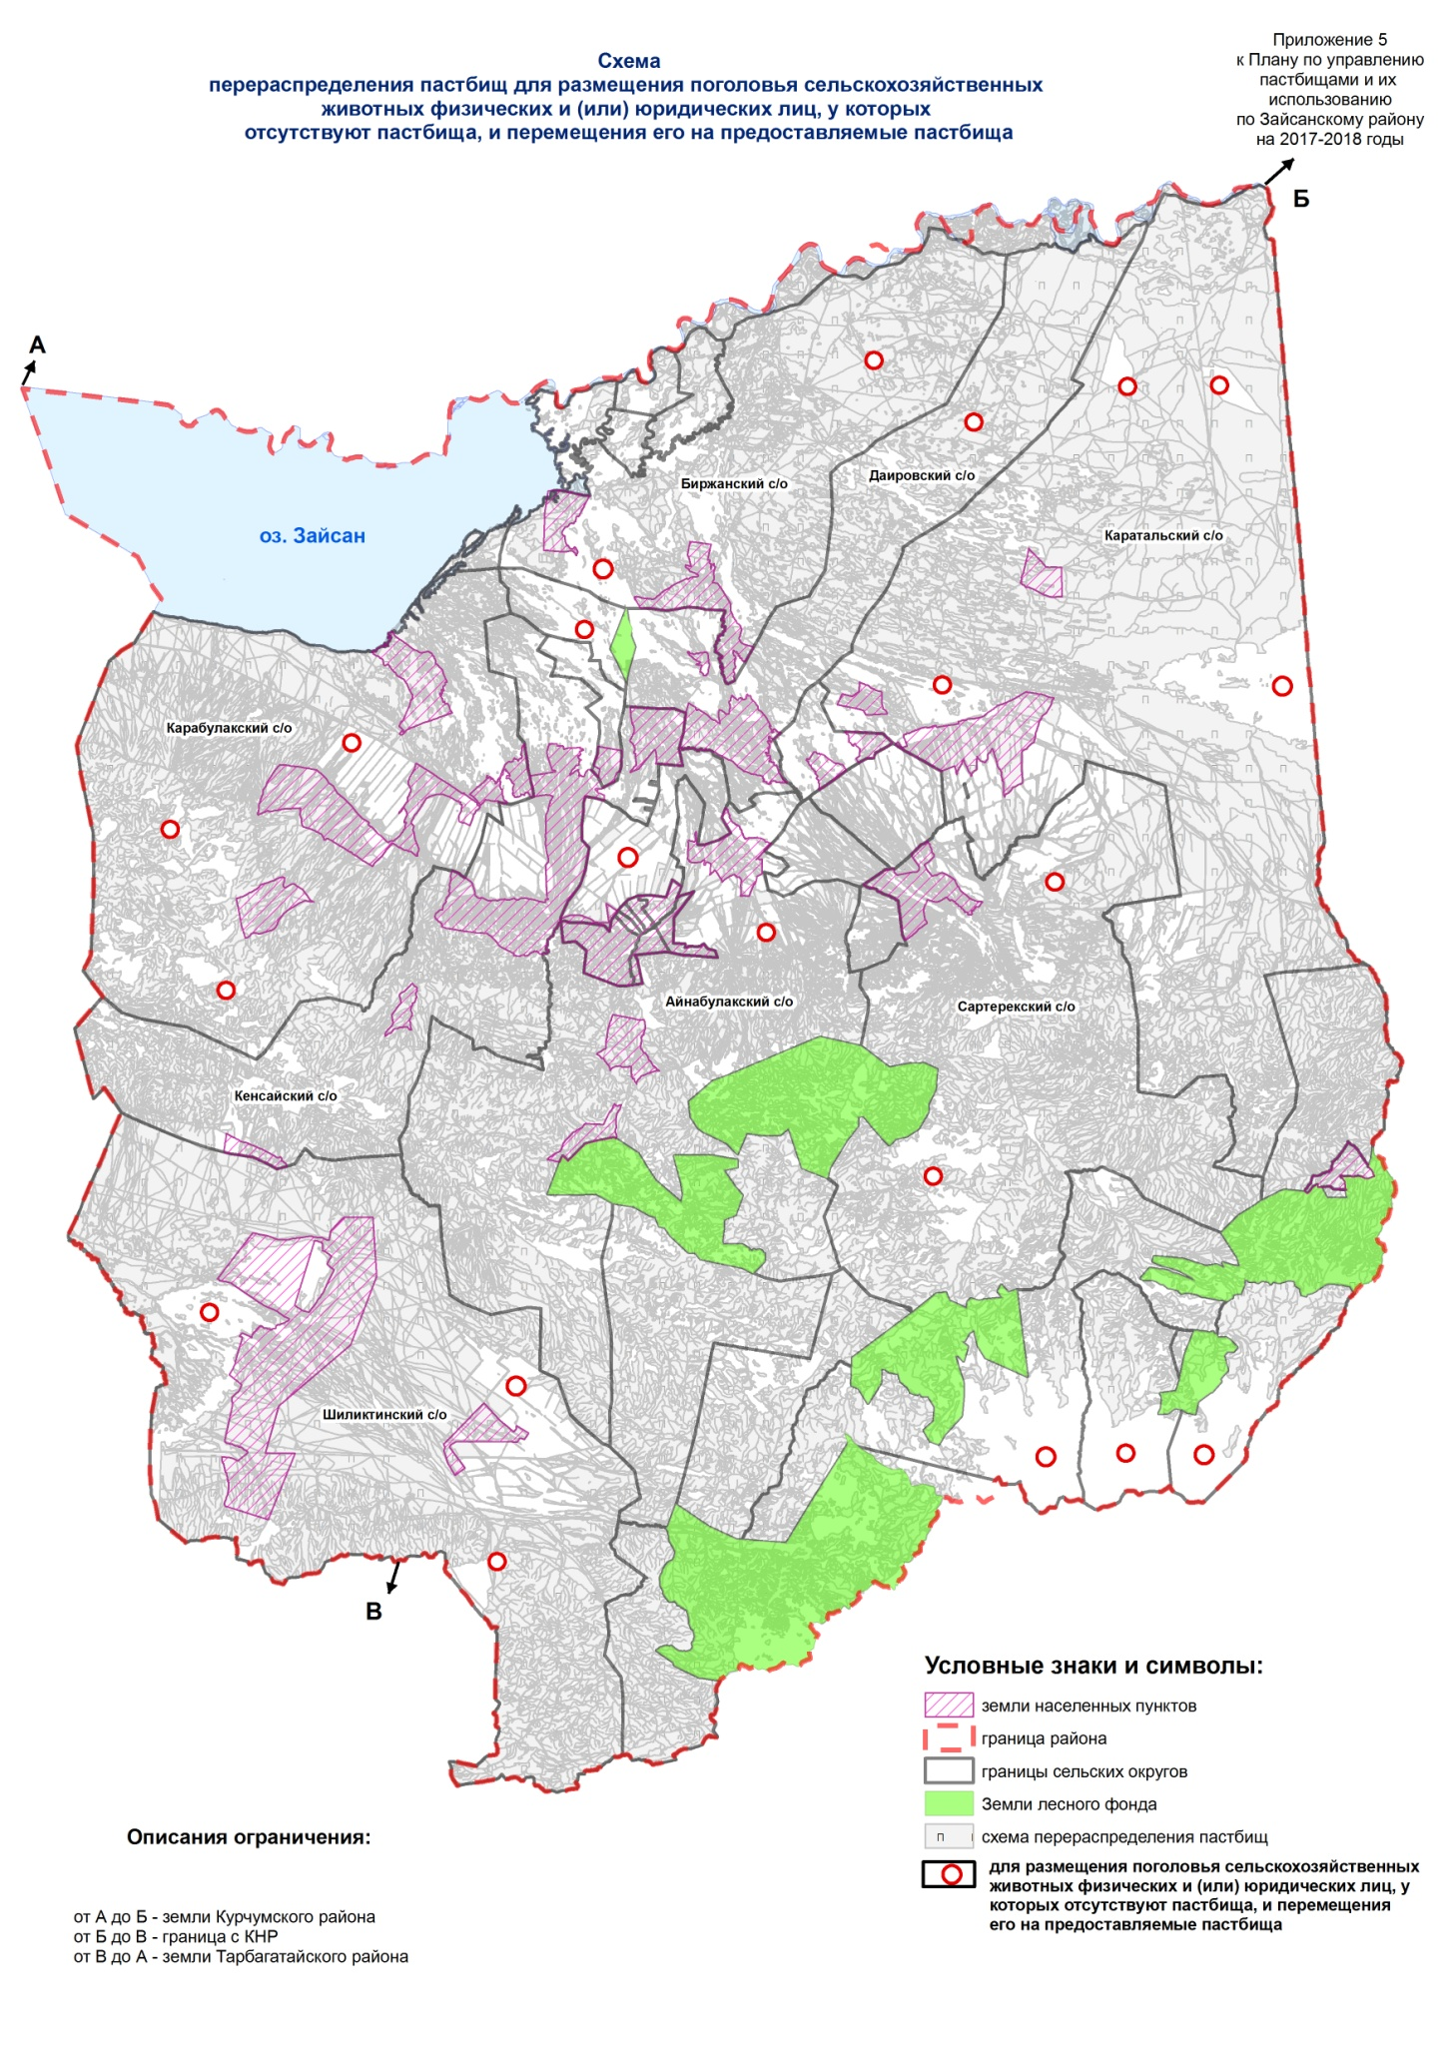

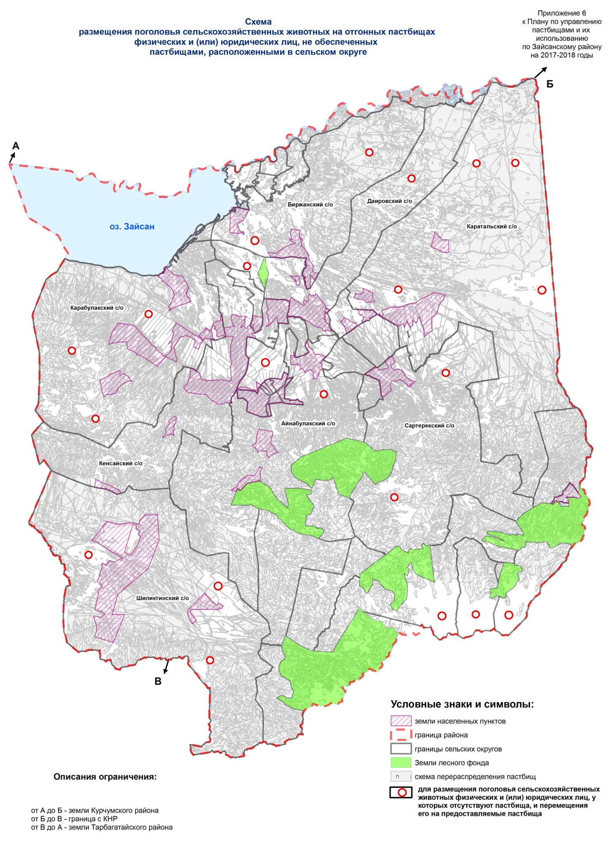

Приложение 7
к Плану по управлению
пастбищами
и их использованию
по Зайсанскому району
на 2018-2019 годы
Календарный график по использованию пастбищ, устанавливающий сезонные маршруты выпаса и передвижения сельскохозяйственных животных
№ | Городские и сельские округа | Период отгона животных на отдаленные пастбища | Период отгона животных с отдаленных пастбищ
1 | Айнабулакский сельский округ | Апрель-Июнь | Август-Октябрь
2 | Биржанский сельский округ | Апрель-Июнь | Август-Октябрь
3 | Дайырский сельский округ | Апрель-Июнь | Август-Октябрь
4 | Карабулакский сельский округ | Апрель-Июнь | Август-Октябрь
5 | Каратальский сельский округ | Апрель-Июнь | Август-Октябрь
6 | Кенсайский сельский округ | Апрель-Июнь | Август-Октябрь
7 | Сартерекский сельский округ | Апрель-Июнь | Август-Октябрь
8 | Шиликтинский сельский округ | Апрель-Июнь | Август-Октябрь
9 | Зайсанский городской округ | Апрель-Июнь | Август-Октябрь

© 2012. РГП на ПХВ «Институт законодательства и правовой информации Республики Казахстан» Министерства юстиции Республики Казахстан

